2018年全国职业院校技能大赛
拟设赛项规程

一、赛项名称
赛项编号：ZZ-2018075
赛项名称：电子电路装调与应用
英语翻译：Assembly Test and Application of Electronic Circuit
赛项组别：中职组
赛项归属产业：信息技术

二、竞赛目的
通过竞赛，考核选手电子电路的装配焊接、调试、测量、数据采集、故障检修、电子仪器仪表使用、可视化界面制作、PCB绘制的操作技能及电路的应用能力，同时考察参赛选手分析问题、现场解决问题的能力，以及规范操作、安全意识、心理素质等职业素养。搭建校企合作平台，一方面引领中职学校的专业建设与课程建设，促进专业和产业企业对接、专业课程内容和职业标准对接、教学过程和生产过程对接，提升中职学校信息技术类专业学生能力素质与企业用人标准的吻合度；另一方面，达成选手与指导教师教学相长的目的，促进中职学校信息技术类专业教师队伍建设。

三、竞赛内容
（一）工作内容
电子电路装调与应用采用理实一体的竞赛方式，具体的工作任务：
1.用赛场提供的元器件，在电路线路板上完成装配、焊接、调试，并进行数据采集和存储。
2.按赛场提供的电子线路板及功能说明，完成电路的故障检修。
3.按电子电路应用系统原理图及功能说明，搭建电子电路应用系统，完成功能调试，并进行数据采集和存储。
4.根据电子电路应用系统的工作说明，制作可视化控制界面，完成电子电路应用系统的功能控制。
5.应用相关的理论知识和工作过程知识，完成装配、排故、调试、控制相关工艺及过程记录。
6.完成指定电子电路印刷线路板绘制。
（二）竞赛时间
完成电子电路装调与应用赛项所有指定工作任务的时间为4小时。
（三）成绩比例
根据电子电路装调与应用实际工作中的权重比例，本赛项成绩配比如表1所示：
表1 成绩比例权重分配表
内容 | 权重
职业素养 | 10%
电子电路装配、焊接、调试 | 20%
电子电路故障检修 | 10%
电子电路应用系统调试与控制 | 45%
印刷线路板绘制 | 15%

四、竞赛方式
电子电路装调与应用赛项为个人赛，由参赛选手单独完成书面解答与实际操作一体的工作任务。所有参赛选手在同一赛场，同一时间段，在同样的技术平台上完成同样的工作任务。
每名参赛选手可配指导教师1名，指导教师须为参赛选手所在学校专兼职教师。竞赛期间不允许指导教师进入赛场进行现场指导。
本赛项暂不邀请国(境)外代表队参赛和观摩。
五、竞赛流程
竞赛流程见图1，竞赛流程安排见表2。

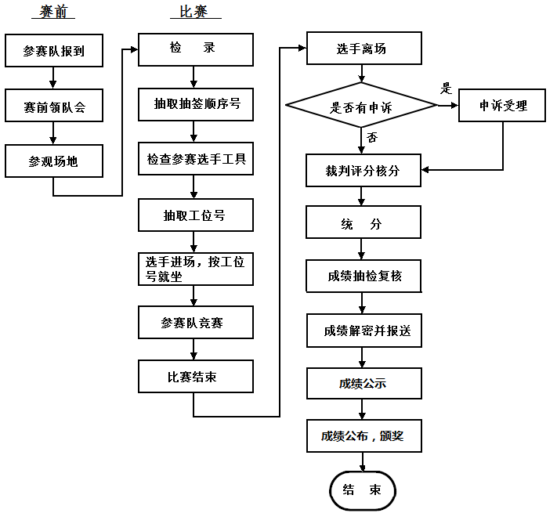
图1 竞赛流程

表2 竞赛流程安排表
 | 内 容 | 要 求 | 负责人
前期准备 | 赛前1个月 | 确定赛场及工位 | 赛务组
 | 赛前1个月 | 公布赛题 | 专家组
 | 赛前2周 | 赛场布置 | 赛务组
 | 赛前2周 | 10套赛卷及各项文本工作 | 专家组
 | 赛前2天 | 裁判报到，裁判长、监督组长抽取赛卷 | 赛务组
 | 赛前1天 | 竞赛选手熟悉赛场，裁判员培训 | 赛务组
 | 赛前半天 | 领队会，参观赛场 | 赛务组
 | 赛前半天 | 赛场验收 | 专家组
比赛流程 | 赛前半天 | 开赛式 | 赛务组
 | 赛前90分钟 | 选手检录、进入备赛区 | 裁判组
 | 赛前70分钟 | 选手抽取顺序号，检查工具，一次加密 | 裁判组
 | 赛前30分钟 | 选手按照顺序号抽取工位号，二次加密 | 裁判组
 | 竞赛连续不断的4小时 | 选手竞赛 | 裁判组
 | 裁判分组评定成绩 | 裁判评定竞赛成绩 | 裁判组
 | 裁判长抽检复核成绩 | 按规定抽检各项评分，复核 | 裁判长
 | 解密确定成绩及奖项 | 统分、解密，确定奖项 | 裁判组、监督组
 | 封闭赛场备查 | 赛场整理及封闭 | 裁判组
结束安排 | 闭幕式前2小时 | 成绩公示 | 裁判组
 | 闭赛式 | 闭赛式及成绩公布、奖品发放 | 赛务组
 | 返程 | 选手返程 | 赛务组

六、竞赛赛卷
本赛项严格执行《2018年全国职业院校技能大赛赛题管理办法》，本赛项将根据电子电路装调与应用竞赛内容及特点，在开赛前1个月，在大赛网络信息平台上（www.chinaskills-jsw.org）公开发布赛题库。
（一）竞赛赛卷样卷公布
根据大赛组委会批准的2018年电子电路装调与应用申报方案编制竞赛赛卷样卷，与赛项规程同时在网上公布。
附件：电子电路装调与应用赛项赛卷样卷
（二）赛卷拟定
正式比赛前三天内，赛项执委会指定的赛卷审核专家按规范对10套赛卷进行审核，将审核的10套赛卷随机排序，在监督组的监督下，由裁判长指定相关人员抽取正式赛卷与备用赛卷。赛项比赛结束后一周内，正式赛卷（包括评分标准）在大赛网络信息发布平台（www.chinaskills-jsw.org）上公布。

七、竞赛规则
（一）参赛资格
1.同一学校报名人数不超过2人，每名参赛选手可配有1名指导教师。
2.每1位选手配有1名指导老师，参赛选手与指导教师的对应关系一旦确定后不得随意改变。
3.参赛选手须为2018年度中等职业学校全日制在籍学生，性别不限,年龄不超过21周岁（当年），年龄计算截止时间为2018年5月1日。五年制高职一至三年级（含三年级）学生可报名参加比赛。
4.各地区的省内选拔、名额分配和参赛师生资格审查工作由省级教育行政部门负责。大赛执委会办公室行使对参赛人员资格进行抽查的权利。
（二）选手报名
参赛选手和指导老师报名获得确认后不得随意更换，如备赛过程中参赛选手和指导教师因故无法参赛，须由省级教育行政部门于相应赛项开赛10个工作日之前出具书面说明，经大赛执委会办公室核实予以更换。
（三）熟悉场地规则
1.赛区执委会安排各参赛队统一有序的熟悉场地，熟悉场地时限定在观摩区活动，不允许进入比赛区。
2.熟悉场地时严禁与现场工作人员进行交流，不发表没有根据以及有损大赛整体形象的言论。
3.熟悉场地严格遵守大赛各种制度，严禁拥挤，喧哗，以免发生意外事故。
（四）入场规则
1.参赛选手和指导老师按赛区规定的时间准时到达赛场集合，在工作人员指导下有序进行检录工作。
2.在赛场检录区内，检录裁判对各参赛选手的身份进行核对，并检查有无夹带违规物品进入赛场。参赛选手提供参赛证、身份证、经学校注册的学生证。身份证、学生证上的姓名、年龄、相貌特征应与参赛证一致。随后由第一组加密裁判组织第一次抽签产生参赛编号，用参赛编号替换选手的参赛证，填写《一次加密记录单》并妥善保管。选手进入竞赛场地后由第二组加密裁判组织第二次抽签，确定工位号，用工位号替换选手的参赛编号，填写《二次加密记录单》并妥善保管。监督组应对加密裁判进行重点监督。
3.在比赛开始30分钟后不得入场，迟到的选手必须在赛场记录表相关栏目中说明到场时间、迟到原因并签工位号确认。
4.除裁判检验过的工具外，参赛选手不允许携带任何通讯、存储设备、文具、纸质材料等物品进入赛场。
（五）赛场规则
1.选手进入赛场后，必须听从裁判长的统一指挥。
2.裁判长宣布比赛开始，参赛选手才能进行完成工作任务的操作。
3.比赛过程中，参赛选手必须严格遵守安全操作规程，确保人身和设备安全，并接受现场裁判和技术人员的监督和警示。
4.比赛过程中若有工作任务书字迹不清问题，可示意现场裁判，由现场裁判解决。若认为比赛设备或元器件有问题需更换，应在赛场记录表的相应栏目填写更换设备或元器件名称、规格与型号、更换原因、更换时间等并签工位号确认后，由现场裁判和技术人员予以更换。更换后经现场裁判和技术人员检验并将结果记录在赛场记录表的相应栏目中并签名确认。
5.经现场裁判和技术人员检验，确因故障或损坏而更换设备或元器件者，从报告现场裁判到完成更换之间的用时，为比赛补时时间。
6.比赛过程中，应对计算机处理的数据实时保存，避免突然停电等意外情况造成数据丢失。因意外情况而影响比赛，根据意外情况持续时间给予补时。如选手违规操作影响比赛，不给予补时。
7.比赛过程中选手不得随意离开工位，不得与其他参赛选手交流。因故终止比赛或提前完成工作任务需要离场，应报告现场裁判，在赛场记录表的相应栏目填写离场时间、离场原因并由现场裁判签名和学生签工位号确认。
8.比赛过程中，严重违反赛场纪律影响他人比赛者，违反操作规程不听劝告者，有意损坏赛场设备或设施者，经现场裁判报告裁判长，经赛区执委会主任同意后，由裁判长宣布取消其比赛资格。
（六）离场规则
1.在比赛结束前30分钟和15分钟，裁判长各提示一次比赛剩余时间。
2.比赛结束信号给出，由裁判长宣布终止比赛。
3.裁判长宣布终止比赛时，选手（包括需要补时的选手）除可进行保存计算机数据的操作外，应停止完成工作任务的操作。工作任务书、组装与调试记录、赛场记录、评分表等放在工作台上，不能带出赛场；工具、万用表、任务书作答的文具等，保持现状，不需整理。
4.裁判长宣布终止比赛后，现场裁判组织、监督选手起立，退出工位，站在工位边的过道上。现场裁判检查选手提交的作品等资料，打印后现场裁判和选手一起签字确认。
5.完成确认的选手，在现场裁判的组织下，按职业岗位的要求，清理赛位上的工具、整理赛位及其周边的清洁，使之符合职业规范。
6.裁判长宣布离场时，现场裁判指挥选手统一离开赛场，离开赛场时，不得将与比赛有关的物品带离现场。
7.全部选手离场后，需要补时的选手重新进入工位，现场裁判宣布补时操作开始后，补时选手开始操作。现场裁判宣布补时时间到，选手应停止操作，离开赛场。
（七）成绩评定与管理规则
1.成绩管理的机构及分工
根据《2018年全国职业院校技能大赛成绩管理办法》，成绩管理机构由裁判组、监督组和仲裁组组成。裁判组在大赛专家库中随机抽取，监督组和仲裁组由大赛办公室指派。
（1）裁判组实行“裁判长负责制”，设裁判长1名，全面负责赛项的裁判分工、裁判评分审核、处理比赛中出现的争议问题等工作。
（2）裁判员根据比赛需要分为检录裁判、加密裁判、现场裁判和评分裁判。
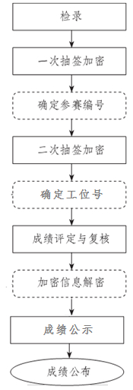
检录裁判：负责对参赛队伍（选手）进行点名登记、身份核对等工作；
加密裁判：负责组织参赛队伍（选手）抽签，对参赛队信息、抽签代码等进行加密；
现场裁判：按规定做好赛场记录，维护赛场纪律，评定参赛队的过程得分；
评分裁判：负责对参赛选手装配的电路及搭建应用系统的功能按评分细则评定成绩。
（3）监督组对裁判组的工作进行全程监督，并对竞赛成绩抽检复核。
（4）仲裁组负责接受由参赛队领队提出的申诉，组织复议并及时反馈复议结果。
2. 成绩管理流程
竞赛成绩管理流程如图2所示。
图2 竞赛成绩管理流程
（八）成绩公布规则
1. 记分员将解密后的各参赛队伍（选手）成绩汇总成最终成绩单，经裁判长、监督组签字后进行公示（各赛项须在赛项指南中明确成绩公示方式）。公示时间为2小时。成绩公示无异议后，由仲裁长和监督组长在成绩单上签字，并在闭赛式上公布竞赛成绩。
2. 全国职业院校技能大赛结束后，由大赛组委会在大赛网络信息发布平台www.chinaskills-jsw.org上发布。

八、竞赛环境
1.每个工位配备电子电路装调与应用比赛平台1套，电脑台1张，学生凳或座椅1张， 220V单相电源插座一个，单独设置支路的220V计算机电源插座1个。提供放置器件包装盒、导线线头等废弃物的垃圾桶1个，清洁卫生用具1套。
2.每个工位标示工位号，工位的空间大小合适，长和宽不少于2米。
3.赛场提供足够的通风与照明，保证赛场内温度不超过30℃。
4.赛场外配备消防车一台，赛场内设置消防通道，墙壁上每隔5米悬挂1211灭火器1个，悬挂高度为1.5米。
5.赛场外配备发电车1台备用，发电车与赛场内备用电源开关连接。赛场内设置总电源过载、短路、漏电保护；不超过5个工位设置1支路，并设置过载、短路、漏电保护。
6.赛场内配备医护人员1名，赛场外配备救护车1台。
7.赛场设置参观通道。

九、技术规范
（一）专业知识及技能要求
1. 电子电路装配、焊接与调试
考查选手读图、装配、焊接、调试能力。评价选手选择与检测元器件的能力，焊接、装配的技能与工艺水平，以及调试电路和测量电路参数的技能。
2. 电子电路故障排故
考查选手故障检修能力和电子仪器仪表使用能力。评价选手检修、调试电路的技能与工艺水平。
3. 电子电路应用系统搭建及调试
考查选手读图及应用电路的能力，评价选手搭建电子电路应用系统及调试的技能与工艺水平。
4. 数据采集及保存
考查选手使用采集卡采集数据及保存数据的能力。
5. 可视化控制界面的制作
考查选手根据电子电路应用系统功能及通信协议制作可视化控制界面，使用控制界面实现对电子电路应用系统进行控制的能力。
6. 电子电路印刷线路板绘制
考查选手绘制线路板的应用能力。
（二）技术规范
1.GB-T 4728电气简图用图形符号国家标准汇编
2.IPC-A-610E-2010 电子组件的可接受性
3.GB-21746—2008 教学仪器设备安全要求总则
4.GB 2423 电工电子产品基本环境试验规程
5.GB/T6593-1996电子测量仪器质量检测规则
6.职业/工种资格（标准）
职业编码：6-08-04-02 电子设备装接工国家职业标准
职业编码：6-08-04-03 无线电调试工国家职业标准
职业编码：6-26-01-33 电子器件检验工国家职业标准

十、技术平台
本赛项主要沿用原赛项“电子产品装配与调试”赛项平台、仪器及YL-292单元电子电路模块，平台、仪器及电子电路模块技术成熟，性能可靠，普及率高。针对更名后赛项的内容及技术要求，平台、仪器及单元电子电路模块进行了个别升级，并增加了数据采集卡、YL-1050A电子电路焊接与智能检测系统模块，工作台及仪器配置要求、模块配置、电子电路焊接与智能检测系统模块配置、软件型号等见表3所示。
表3 技术平台配置表
工作台及仪器配置要求
序号 | 部件名称 | 型号 | 数量 | 单位 | 备注
1 | 电子产品装调与智能检测实训考核工作台 | YL-135C型 | 1 | 台
2 | 双踪示波器 | YLDS1102D | 1 | 台
3 | 数字毫伏表 | DF1931A | 1 | 台
4 | 函数发生器 | YL-238A | 1 | 台
5 | 数据采集卡 | myDAQ | 1 | 套
YL-292单元电子电路模块配置
序号 | 部件名称 | 型号规格 | 数量 | 单位 | 备注
1 | MCS51主机实训模块 | EDM001 | 1 | 块
2 | AVR主机实训模块 | EDM002 | 1 | 块
3 | 声光控制实训模块 | EDM101 | 1 | 块
4 | 温度传感器LM35实训模块 | EDM102 | 1 | 块
5 | 温度传感器18B20实训模块 | EDM103 | 1 | 块
6 | 称重传感器实训模块 | EDM104 | 1 | 块
7 | 空气质量传感器实训模块 | EDM105 | 1 | 块
8 | 烟雾传感器实训模块 | EDM106 | 1 | 块
9 | 热释电红外传感器实训模块 | EDM107 | 1 | 块
10 | 酒精传感器实训模块 | EDM108 | 1 | 块
11 | PT100传感器实训模块 | EDM109 | 1 | 块
12 | 红外测温实训模块 | EDM110 | 1 | 块
13 | 超声波发射接收实训模块 | EDM111 | 1 | 块
14 | 红外反射实训模块 | EDM112 | 1 | 块
15 | 触摸按键实训模块 | EDM201 | 1 | 块
16 | 音频功放实训模块 | EDM202 | 1 | 块
17 | ICL7135模数转换实训模块 | EDM203 | 1 | 块
18 | 反相器实训模块 | EDM204 | 2 | 块
19 | 倒车音乐实训模块 | EDM301 | 1 | 块
20 | 四种音乐实训模块 | EDM302 | 1 | 块
21 | 三位计数器实训模块 | EDM303 | 2 | 块
22 | FM接收实训模块 | EDM304 | 1 | 块
23 | 单稳态电路实训模块 | EDM305 | 2 | 块
24 | 双稳态电路实训模块 | EDM306 | 2 | 块
25 | 脉冲及信号产生实训模块 | EDM307 | 1 | 块
26 | 无线接收实训模块 | EDM308 | 1 | 块
27 | 无线发射实训模块 | EDM309 | 1 | 块
28 | 多段语音录放实训模块 | EDM310 | 1 | 块
29 | 红外发射实训模块 | EDM311 | 1 | 块
30 | 红外接收实训模块 | EDM312 | 1 | 块
31 | AK040语音实训模块 | EDM313 | 1 | 块
32 | 直流电机驱动实训模块 | EDM401 | 1 | 块
33 | 直流继电器实训模块 | EDM402 | 1 | 块
34 | 8位独立按键实训模块 | EDM403 | 1 | 块
35 | NPN三极管驱动实训模块 | EDM404 | 2 | 块
36 | PNP三极管驱动实训模块 | EDM405 | 2 | 块
37 | 4*4键盘实训模块 | EDM406 | 1 | 块
38 | 直流风机实训模块 | EDM501 | 1 | 块
39 | 直流电机实训模块 | EDM502 | 1 | 块
40 | 扬声器实训模块 | EDM503 | 2 | 块
41 | 蜂鸣器实训模块 | EDM504 | 1 | 块
42 | 步进电机实训模块 | EDM505 | 1 | 块
43 | 加热模块实训模块 | EDM506 | 1 | 块
44 | 半导体制冷片实训模块 | EDM507 | 1 | 块
45 | 64*32点阵实训模块 | EDM601 | 1 | 块
46 | 交通灯显示实训模块 | EDM602 | 1 | 块
47 | 十进制计数器实训模块 | EDM603 | 2 | 块
48 | 灯泡实训模块 | EDM604 | 2 | 块
49 | 四位数码管显示实训模块 | EDM605 | 2 | 块
50 | 12864点阵液晶实训模块 | EDM606 | 1 | 块
51 | 综合显示实训模块 | EDM607 | 1 | 块
52 | STM32主机实训模块 | EDM003 | 1 | 块
53 | 电磁继电器实训模块 | EDM408 | 1 | 块
54 | 语音放大实训模块EDM113 | EDM113 | 1 | 块
55 | 光照传感器实训模块 | EDM114 | 1 | 块
56 | 金属检测实训模块 | EDM115 | 1 | 块
57 | 湿度传感器实训模块 | EDM116 | 1 | 块
58 | 颜色传感器实训模块 | EDM117 | 1 | 块
59 | 震动传感器实训模块 | EDM118 | 1 | 块
60 | 火焰传感器实训模块 | EDM119 | 1 | 块
61 | PN结测温实训模块 | EDM120 | 1 | 块
62 | 热敏电阻实训模块 | EDM121 | 1 | 块
63 | 雨滴传感器实训模块 | EDM122 | 1 | 块
64 | 光电传感器实训模块 | EDM123 | 1 | 块
65 | 倾角传感器实训模块 | EDM124 | 1 | 块
66 | 数字摄像头实训模块 | EDM125 | 1 | 块
67 | 指纹识别实训模块 | EDM126 | 1 | 块
68 | 串行AD转换实训模块 | EDM205 | 1 | 块
69 | 并行AD转换实训模块 | EDM206 | 1 | 块
70 | 串行DA转换实训模块 | EDM207 | 1 | 块
71 | 并行DA转换实训模块 | EDM208 | 1 | 块
72 | 光耦隔离实训模块 | EDM209 | 1 | 块
73 | VI变换实训模块 | EDM210 | 1 | 块
74 | 低通滤波器实训模块 | EDM211 | 1 | 块
75 | 高通滤波器实训模块 | EDM212 | 1 | 块
76 | 电压比较器实训模块 | EDM213 | 1 | 块
77 | 精密整流实训模块 | EDM214 | 1 | 块
78 | 模拟开关实训模块 | EDM215 | 1 | 块
79 | 串并转换实训模块 | EDM216 | 1 | 块
80 | 并串转换实训模块 | EDM217 | 1 | 块
81 | FV变换实训模块 | EDM218 | 1 | 块
82 | VF变换实训模块 | EDM219 | 1 | 块
83 | 运放实训模块 | EDM220 | 1 | 块
84 | U盘、SD卡实训模块 | EDM221 | 1 | 块
85 | 3-5V电平转换实训模块 | EDM222 | 1 | 块
86 | 比例放大实训模块 | EDM223 | 1 | 块
87 | 单次脉冲实训模块 | EDM314 | 1 | 块
88 | 固定直流稳压电源实训模块 | EDM315 | 1 | 块
89 | 0-24V可调直流稳压电源实训模块 | EDM316 | 1 | 块
90 | 多谐振荡器实训模块 | EDM317 | 1 | 块
91 | myDAQ转接板 | EDM318 | 2 | 块
92 | 双向可控硅实训模块 | EDM407 | 1 | 块
93 | 1602字符液晶实训模块 | EDM608 | 1 | 块
94 | TFT触摸屏实训模块 | EDM610 | 1 | 块
95 | RFID实训模块 | EDM701 | 1 | 块
96 | CAN总线实训模块 | EDM702 | 2 | 块
97 | RS485实训模块 | EDM703 | 2 | 块
98 | ZigBee实训模块 | EDM704 | 1 | 块
99 | RF24L01实训模块 | EDM705 | 2 | 块
100 | GPS实训模块 | EDM706 | 1 | 块
YL-1050A电子电路焊接与智能检测系统模块配置
序号 | 名称 | 型号 | 数量 | 单位 | 备注
1 | 高精度热敏电阻温度检测电路的焊接与智能检测系统模块 | 1050A-01 | 1 | 块
2 | 高灵敏度红外侦测电路的焊接与智能检测系统模块 | 1050A-02 | 1 | 块
3 | 高精度湿度检测电路的焊接与智能检测系统模块 | 1050A-03 | 1 | 块
4 | 高精度热电偶温度检测电路的焊接与智能检测系统模块 | 1050A-04 | 1 | 块
5 | 高精度铂电阻温度检测电路的焊接与智能检测系统模块 | 1050A-05 | 1 | 块
6 | 高灵敏度火灾报警电路的焊接与智能检测系统模块 | 1050A-06 | 1 | 块
7 | 高精度大气压力检测电路的焊接与智能检测系统模块 | 1050A-07 | 1 | 块
8 | 0-15V自动换挡电压源电路的焊接与智能检测系统模块 | 1050A-08 | 1 | 块
9 | 0-500mA电流源电路的焊接与智能检测系统模块 | 1050A-09 | 1 | 块
10 | 篮球积分数字电路系统的焊接与智能检测系统模块 | 1050A-10 | 1 | 块
11 | 高精度AD592温度检测电路的焊接与智能检测系统模块 | 1050A-11 | 1 | 块
12 | 高品质音频功放分立元件电路的焊接与智能检测系统模块 | 1050A-12 | 1 | 块
软件配置
序号 | 部件名称 | 型号 | 数量 | 单位 | 备注
1 | 软件 | NI Multisim14 | 1 | 套 | 支持Win7 系统
2 | 软件 | NI LabVIEW2017 | 1 | 套 | 支持Win7 系统
3 | 软件 | Altium Designer10 | 1 | 套 | 支持Win7 系统

十一、成绩评定
(一)评分文件
1. 评分标准
按电子电路装调与应用赛项评分标准的二级评价项目，制定评分标准及配分表，如表4和表5所示。其配分一列所配分值根据具体的工作任务，命题专家可以做微调。
表4 电子电路装调与应用评分标准
一级指标 | 二级指标 | 评分内容
职业素养10分 | 现场管理及安全规范 | 符合职业岗位的要求和企业生产“5S”原则，本项不扣分。出现违反安全用电、未整理现场、仪器仪表及工具摆放杂乱、不遵守赛场纪律等现象的扣除相应分数
 | 仪器仪表操作 | 正确操作，符合安全规范
 | 更换模块、元器件情况 | 记录操作过程中的模块和元器件更换情况
电子电路装配、焊接、调试20分 | 装配焊接 | 电路连接布线符合工艺、安全和技术要求，整齐、美观、可靠，在印刷电路板上所焊接元器件的焊点大小适中、光滑、圆润、干净，无毛刺；无漏、假、虚、连焊，所焊接元器件与封装对应
 | 电路调试 | 使用常用电子测量仪器、仪表对有关参数进行测试；电子电路功能及技术指标符合要求,电路参数正确
 | 测量 | 用数据采集卡myDAQ测量、采集和存储数据、波形
电子电路故障检修10分 | 故障检修 | 对电子电路进行检修故障，实现电子电路正常功能
 | 功能验证 | 根据电子电路原理图及功能说明，对修复的电子电路完成功能仿真验证，并存储数据、波形。
电子电路应用系统调试与控制45分 | 系统搭建 | 根据要求选择模块搭建电子电路应用系统
 | 应用系统调试 | 根据要求完成应用电路的调试与集成，根据要求实现应用系统的功能
 | 测量 | 用数据采集卡myDAQ测量、采集和存储数据、波形
 | 可视化编程 | 按照要求完成客户端的界面制作，实现控制功能
 | 文件的编写 | 包括电子产品应用电路制作文件、工艺文件等的编写
印刷线路板绘制15分 | 建立元器件模型库 | 按要求建立元器件模型库
 | 元件封装 | 元件的PCB封装正确
 | 印刷线路板绘制 | 根据要求完成电子电路印刷线路板绘制

2. 配分表
表5 电子电路装调与应用配分表
一级  评价项目 | 二级  评价项目 | 三级  评价项目 | 配分
职业素养10分 | 安全意识2分 | 防护措施
 |  | 安全用电
 | 现场管理3分 | 工位整洁
 |  | 清理情况
 |  | 赛场记录
 | 操作规范3分 | 仪器仪表
 |  | 设备操作
 |  | 工具使用
 | 更换元器件情况2分 | 元器件
 |  | 模块
电子电路装配、焊接、调试20分 | 直插元器件装配与焊接3分 | 装配
 |  | 焊接
 | 贴片元件装配与焊接4分 | 装配
 |  | 焊接
 | 电路调试3分 | 电路调试
 | 测量10分 | 电压
 |  | 波形
 |  | 数据记录存储
电子电路故障检修10分 | 故障点2分 | 找出故障点
 | 故障修复4分 | 修复故障点
 | 功能验证4分 | 功能仿真验证
 |  | 存储数据、波形
电子电路应用系统调试与控制45分 | 模块选择3分 | 模块数量
 |  | 接线工艺
 | 程序下载2分 | 程序下载
 | 应用系统调试13分 | 通电后，正常显示
 |  | 实现电路功能
 | 测量7分 | 电压
 |  | 波形
 |  | 储存数据、波形
 | 可视化编程15分 | 界面的制作
 |  | 实现功能控制
 | 操作说明5分 | 按要求完成操作说明
印刷线路板绘制15分 | 建立元器件模型库2分 | 按要求建立元器件模型库
 | 元件封装3分 | 按要求画封装
 | 布线规则5分 | 按要求设置布线规则
 | 元件布局2分 | 按要求完成元件布局
 | 线路板绘制3分 | 完成印刷线路板绘制
（二）评分方式
1. 裁判及其分工
按一级评价项目，由裁判长根据裁判的专业和技术特长，对裁判分工。
（1）现场裁判
由现场裁判10名组成，每名裁判负责10个左右工位，填写《职业素养情况记录表》。
（2）焊接及装配工艺评分组
由评分裁判中安排4名熟悉电路焊接、装配工艺的裁判组成，按评分表对所有工位的电路焊接、装配进行评分，并对应用系统搭建的连线工艺进行评分。
（3）电子电路及应用系统功能评分组
由4名评分裁判组成，根据选手实现电路及应用系统功能要求完成录屏或者截图的情况进行评分。
（4）组装与调试记录、PCB绘制评分组
由4名评分裁判组成，按照评分表对所有工位的组装与调试记录、PCB绘制进行评分。
2. 裁判培训
（1）赛前由执委会组织，由专家组长负责，裁判长主持，对裁判员进行培训。
（2）培训内容：
①选手的工作任务及其要求；
②评分内容与标准；
③学习评分表，掌握评分细则和评价尺度；
④评分流程
3.评分方法
为避免评分过程中对评分表的理解和宽严的把握差异，造成评分结果的误差，实现评分的公平公正，电子电路装调与应用采用流水作业的评分方法。
每个评分小组在组长的统一指挥下，只对本小组负责的项目，按照评分表拟定的评分内容和评分标准进行评分，对评分表的理解有不同意见，对标准的把握不准确时，应请示裁判长，按裁判长的裁决意见理解和把握。
（三）成绩审核与产生
1. 评分小组应统计各个工位在该评分项目中的得分。并由评分小组组长进行审核。
2. 评分小组组长应对项目得分在15%前，28～32%，58～62%的工位的项目成绩进行复查。在准确、没有错误时，提交裁判长。
3. 裁判长统计各个工位各个评分项目的得分，产生每个工位的总分（竞赛成绩）。
4. 裁判长对总分在15%前，28～32%，58～62%工位的成绩进行复查。
5. 裁判长审查后，将按工位号登记的总分，提交执委会，由执委会交由相关人员保存和解密。
（四）名次排列
根据竞赛成绩高低排列比赛名次，竞赛成绩高的名称在前；竞赛成绩相同，完成工作任务时间少的，名称在前；竞赛成绩相同，完成工作任务时间相同，名次并列。
（五）成绩公布
记分员将解密后的各参赛队伍（选手）成绩汇总成最终成绩单，经裁判长、监督组签字后进行公示（各赛项须在赛项指南中明确成绩公示方式）。公示时间为2小时。成绩公示无异议后，由仲裁长和监督组长在成绩单上签字，并在闭赛式上公布竞赛成绩。

十二、奖项设定
以赛项实际参赛选手（个人赛）总数为基数，一、二、三等奖获奖比例分别为10%、20%、30%（小数点后四舍五入）。获得一等奖的参赛选手（个人赛）的指导教师获“优秀指导教师奖”。

十三、赛项安全
（一）赛项安全管理
1.成立由赛项执委会主任担任组长的安全管理小组，负责赛项安全管理。
2.安全管理小组建立与行政、交通、公安、司法、消防、食品卫生、质量监督等部门的协调机制，制定应急预案、处置突发事件，保证赛区及其赛项的安全。
3.安全管理小组指定工作人员对赛场供电线路、消防设施、比赛设备，在赛前一周，进行安全检查，提出整改要求。赛区一天，对赛场进行安全验收，各项指标合格，在验收书签字确认并交付使用。签字验收的工作人员，对赛场的供电线路、消防设施、比赛设备的安全负责。
4.赛场设置突发事件撤离的安全通道，并保证比赛期间通道的畅通。
5.赛区根据各个赛项用电的需求，配备发电车1台，供电线路出现故障时投入使用。
6.赛区配备救护车1台，停放在赛场外，赛场出现人员伤病时，送附近医院救治。
7.赛区配备消防车1台，发生火灾时，组织人员使用灭火器扑救不能灭火时，报警并动用消防车扑救。
8.协调食品卫生部门，对赛项选手驻地的餐饮卫生进行检查，保证选手的饮食安全。
9.协调交通部门，监视参赛代表队和学生参观、参赛、出席会议的交通线路，保证赛项的交通安全。
10.协调公安部门，管理赛区和选手驻地的治安，保证选手的人身和财产安全。
11.突发事件的第一发现人，应立即向赛场裁判长或赛区负责人报告事件发生地点、事态状况、发展趋势、可能产生的后果等。安全管理小组根据事件情况，确定是否启动应急预案。
（二）赛场安全操作规定
1．参赛选手除应遵守电气作业安全规程的规定外，还应遵守赛场安全操作规定。
2.赛场的现场裁判、评分裁判和技术人员，是参赛选手的安全监护人，对参赛选手在完成工作任务过程中的安全负有监护责任。
3.参赛选手在完成工作任务的过程中，必须穿工作服、绝缘鞋。
4.参赛选手在连接电路、排除电气故障时，禁止带电操作。需要带电调试设备时，必须经赛场现场裁判同意，在赛场技术人员的监护下进行。带电调试设备时，必须遵守带电作业操作规程。
5.组装货拆卸机械机构时，不得用铁锤敲打，应用木锤、橡皮锤、紫铜锤或用专用装配工具进行操作。
6.在调试设备通电前，应先检查电路，检查工作台有无铁屑及其他污物以及遗漏的零件、工具等。
7.正确使用各测量仪器和工具，防止碰摔事故的发生。正确使用万用表等测量仪器，防止使用不当造成测量仪表仪器损坏。
8.严禁在工作台上随意敲打。
9.保持机械部件上各外露件如螺钉、销钉、标牌、轴头及发蓝、电镀等零件均应整齐完好，不许有损伤现象，以确保设备良好。
10.出现火灾时，应立即切断设备电源，取下赛场的干粉灭火器进行灭火。
11.发生突发事件时，要保持镇静，听从赛场工作人员指挥，安全、有序的撤离现场。

十四、竞赛须知
（一）参赛队须知
1.参赛队名称统一使用规定的地区代表队名称，不使用学校或其他组织、团体名称。
2.参赛队员在报名获得审核确认后，原则上不再更换，如筹备过程中，队员因故不能参赛，所在省教育主管部门需出具书面说明并按相关规定补充人员并接受审核；竞赛开始后，参赛队不得更换参赛队员，允许队员缺席比赛。
3.参赛队按照大赛赛程安排凭大赛组委会颁发的参赛证和有效身份证件参加比赛及相关活动。
4.各参赛队按竞赛组委会统一安排参加比赛前熟悉场地环境的活动。
5.各参赛队按组委会统一要求，准时参加赛前领队会。
6.各参赛队要注意饮食卫生，防止食物中毒。
7.各参赛队在比赛期间，应保证所有参赛选手的安全，防止交通事故和其它意外事故的发生，为参赛选手购买人身意外保险。
8.各参赛队要发扬良好道德风尚，听从指挥，服从裁判，不弄虚作假。
（二）指导老师须知
1.各指导老师要发扬良好道德风尚，听从指挥，服从裁判，不弄虚作假。指导老师经报名、审核后确定，一经确定不得更换。
2.对申诉的仲裁结果，领队和指导老师应带头服从和执行，还应说服选手服从和执行。
3.指导老师应认真研究和掌握本赛项比赛的技术规则和赛场要求，指导选手做好赛前的一切准备工作。
4.领队和指导老师应在赛后做好技术总结和工作总结。
（三）参赛选手须知
1.参赛选手应遵守比赛规则，尊重裁判和赛场工作人员，自觉遵守赛场秩序，服从执委会的领导和裁判的管理。
2.参赛选手应佩戴参赛证，带齐身份证、注册的学生证。在赛场的着装，应符合职业要求。在赛场的表现，应体现自己良好的职业习惯和职业素养。
3.进入赛场前须将手机等通讯工具交赛场相关人员保管，不能带入赛场。未经检验的工具、电子储存器件和其他不允许带入赛场物品，一律不能进入赛场。
4.比赛过程中不准互相交谈，不得大声喧哗；不得有影响其他选手比赛的行为，不准有旁窥、夹带等作弊行为。
5.参赛选手在比赛的过程中，应遵守安全操作规程，文明的操作。通电调试设备时，应经现场裁判许可，在技术人员监护下进行。
6.需要更换元器件时，应向现场裁判报告，并在赛场记录表上填写更换元器件名称、规格和型号，更换原因，核实从报告到更换完成的时间并签工位号确认，以便补时。更换的元器件现场裁判和技术人员检验后，若与填写的更换原因不符，将从比赛成绩中扣分。
7.连接电路、检查设备不能带电操作；通电调试设备前，应先检查电路，确定正确无误后，才能通电。操作过程中，因电路问题或操作不当，引起跳闸或熔体熔断，要酌情扣分。
8.部件组装与机械机构调整，工具使用、操作方法要符合规范。因工具选择和使用不当，造成零件损坏、工伤事故或影响他人比赛，要酌情扣分。
9.比赛过程中，应随时保存上传文件。因停电、跳闸引起的数据丢失，不给补时。
10.比赛过程中需要去洗手间，应报告现场裁判，由裁判或赛场工作人员陪同离开赛场。
11.完成工作需要在比赛结束前离开赛场，需向现场裁判示意，在赛场记录上填写离场时间并签工位号确认后，方可离开赛场到指定区域等候，离开赛场后不可再次进入。未完成工作任务，因病或其他原因需要终止比赛离开赛场，需经裁判长同意，在赛场记录表的相应栏目填写离场原因、离场时间并签工位号确认后，方可离开；离开后，不能再次进入赛场。
12.裁判长发出停止比赛的指令，选手（包括需要补时的选手）应立即停止操作进入通道，在现场裁判的指挥下离开赛场到达指定的区域等候。需要补时的选手在离场后，由现场裁判召唤进场补时。
13.如对不符合大赛和赛项规程规定的仪器、设备、工装、材料、物件、计算机软硬件、竞赛使用工具、用品，竞赛执裁、赛场管理，以及工作人员的不规范行为等，可在比赛结束后（选手赛场比赛内容全部完成）2小时内向赛项仲裁组提出申诉。
14.遇突发事件，立即报告裁判和赛场工作人员，按赛场裁判和工作人员的指令行动。
（四）工作人员须知
1.工作人员必须服从赛项组委会统一指挥，佩戴工作人员标识，认真履行职责，做好服务赛场、服务选手的工作。
2.工作人员按照分工准时上岗，不得擅自离岗，应认真履行各自的工作职责，保证竞赛工作的顺利进行。
3.工作人员应在规定的区域内工作，未经许可，不得擅自进入竞赛场地。如需进场，需经过裁判长同意，核准证件，有裁判跟随入场。
4.如遇突发事件，须及时向裁判长报告，同时做好疏导工作，避免重大事故发生，确保竞赛圆满成功。
5.竞赛期间，工作人员不得干涉及个人工作职责之外的事宜，不得利用工作之便，弄虚作假、徇私舞弊。如有上述现象或因工作不负责任的情况，造成竞赛程序无法继续进行，由赛项组委会视情节轻重，给予通报批评或停止工作，并通知其所在单位做出相应处理。
6.做好赛场记录，并签名承担自己的责任。
（五）裁判员须知
1.裁判员执裁前应参加培训，了解工作任务及其要求、考核的知识与技能，认真学习评分标准，理解评分表各评价内容和标准。不参加培训的裁判员，取消执裁资格。
2.裁判员执裁期间，统一着装并佩戴裁判员标识，举止文明礼貌，接受参赛人员的监督。
3.遵守执裁纪律，履行裁判职责，执行竞赛规则，信守裁判承诺书的各项承诺。服从赛项组委会和裁判长的领导。按照分工开展工作，始终坚守工作岗位，不得擅自离岗。
4.裁判员有维护赛场秩序、执行赛场纪律的责任，也有保证参赛选手安全的责任。时刻注意参赛选手操作安全的问题，制止违反安全操作的行为，防止安全事故的出现。
5. 裁判员不得有任何影响参赛选手比赛的行为，不得向参赛选手暗示或解答与竞赛有关的问题，不得指导、帮助选手完成工作任务。
6.公平公正的对待每一位参赛选手，不能有亲近与疏远、热情与冷淡差别。
7.选手有检查设备、更换元器件或零件的要求时应予以满足。对更换的元器件要与赛场技术人员一道进行检测，判断选手更换的元器件的情况；检查设备或更换元器件应在赛场记录表上记录更换元器件的名称与型号、要求更换到更换完毕的用时、要求更换的原因、对更换的元器件检测结果，并要求参赛选手签工位号确认。
8.赛场中选手出现的所有问题如：违反赛场纪律、违反安全操作规程、提前离开赛场等，都应在赛场记录表上记录，并要求学生签工位号确认。
9.裁判员在工作期间经裁判长同意，可以对赛位进行拍照记录。
10.严格执行竞赛项目评分标准，做到公平、公正、真实、准确，杜绝随意打分；对评分表的理解和宽严尺度把握有分歧时，请示裁判长解决。严禁利用工作之便，弄虚作假、徇私舞弊。
11.竞赛期间，因裁判人员工作不负责任，造成竞赛程序无法继续进行或评判结果不真实的情况，由赛项组委会视情节轻重，给予通报批评或停止裁判资格，并通知其所在单位做出相应处理。

十五、申诉与仲裁
1.各参赛队对不符合大赛和赛项规程规定的仪器、设备、工装、材料、物件、计算机软硬件、竞赛使用工具、用品，竞赛执裁、赛场管理，以及工作人员的不规范行为等，可向赛项仲裁组提出申诉。申诉主体为参赛队领队。
2.仲裁人员的姓名、联系方式应该在竞赛期间向参赛队和工作人员公示，确保信息畅通并同时接受大众监督。
3.申诉启动时，参赛队领队向赛项仲裁工作组递交亲笔签字同意的书面申诉报告。申诉报告应对申诉事件的现象、发生时间、涉及人员、申诉依据等进行充分、实事求是的叙述。非书面申诉不予受理。
4.提出申诉的时间应在比赛结束后（选手赛场比赛内容全部完成）2小时内。超过时效不予受理。
5.赛项仲裁工作组在接到申诉报告后的2小时内组织复议，并及时将复议结果以书面形式告知申诉方。申诉方对复议结果仍有异议，可由省、自治区、直辖市、计划单列市、新疆生产建设兵团领队向赛区仲裁委员会提出申诉。赛区仲裁委员会的仲裁结果为最终结果。
6.仲裁结果由申诉人签收，不能代收，如在约定时间和地点申诉人离开，视为自行放弃申诉。
7.申诉方可随时提出放弃申诉。
8.申诉方必须提供真实的申诉信息并严格遵守申诉程序，不得以任何理由采取过激行为扰乱赛场秩序。

十六、竞赛观摩
1.开赛1小时后，各级领导、指导老师、领队，其他地区、院校、企业组织的观摩团及关注竞赛的市民按每批次20人的数量，在现场进行身份登记、核发参观证后，在现场工作人员引导下在参观通道内进行现场观摩，时间定为10分钟。
2.在竞赛场地外，安排竞赛设备实物，供观摩人员参观。
3.观摩注意事项
为了不影响选手比赛，比赛观摩过程中必须注意以下几点：
（1）观摩人员必须遵守场内工作人员的统一安排，在没有得到允许的情况下，不得进入场内。
（2）观摩人员在拍照时不得使用闪光灯。
（3）观摩人员在观摩期间不得大声说话，以免影响选手比赛。

十七、竞赛直播
利用现代网络传媒技术，从赛项抽签加密开始，对比赛全过程、全方位进行直播，各级领导、指导老师、领队，其他地区、院校、企业组织的观摩团及关注竞赛的市民可以在多媒体礼堂全程观看比赛过程。

十八、资源转化
1.对赛场的全部比赛过程录播，包括赛项的比赛过程、开闭幕式，对现场优秀选手、优秀指导老师、企业人士现场采访等，收集各种视频资料，为宣传、仲裁、资源转化提供全面的信息资料，赛后制作课程流媒体资源，突出赛项的技能重点与优势特色。
2.赛后通过收集的比赛信息（文本、资料、图片、录像等），开发课件、微课、慕课，建立数字化教学资源库，放于云平台的教学资源体系，为全国职业院校提供一个共有的信息化媒体教学资源库，实时分享教学优质资源。
3. 组织竞赛经验分享会，结合赛项相关内容，推动信息技术类、加工制造类专业建设方案、课程体系和教学计划改革。
4．组织指导老师编辑电子电路装调与应用的教学资料。
5. 赛后由院校与企业共育信息技术类、智能控制类师资，借助师资培训的机会，推广大赛的成果；以切实转变电子信息应用教育的教学理念，促进电子信息、智能控制类相关课程的人才培养模式创新。
具体转化资源如表6所示。
表6 资源转化一览表
资源名称 |  |  | 表现形式 | 资源数量 | 资源要求 | 完成时间
基  本  资  源 | 风采展示 | 赛项宣传片 | 视频文件 | 1 | 15分钟  以上 | 2018.5
 |  | 风采展示片 | 视频文件 | 1 | 10分钟  以上 | 2018.7
 | 技能概要 | 技能介绍  技能要点  评价指标 | 视频文件/文本文档 | 1 | 20分钟  以上 | 2018.5
 | 教学资源 | 专业教材 | 教材 | 1 |  | 2018.12
 |  | 备赛指导书 | 教材 | 1 |  | 2018.10
拓  展  资  源 | 案例库 |  | 文本文档 | 1 |  | 2018.5
 | 素材资源库 |  | 文本文档 | 1 |  | 2018.5
 | 优秀选手访谈 |  | 视频文件 | 3 | 8分钟以上 | 2018.6
 | 赛后总结交流会 |  | 演示文稿 | 1 |  | 2018.11

附件：电子电路装调与应用赛项赛卷样卷

2018年全国职业院校技能大赛
电子电路装调与应用赛项
(中职组)
工
作
任
务
书
（样卷）
中职组电子电路装调与应用赛项专家组
2018·3
工作任务与要求
请您在4小时内，根据任务书的相关说明和工作要求，完成赛场提供的智能安防温控报警应用系统中相关电路的焊接、调试、排故、系统搭建、控制和绘图任务，具体工作任务和要求如下：
1.根据焊接要求，完成赛场提供系统模块上的高精度热敏电阻温度检测电路的装配、焊接、调试，利用编写完成的LabVIEW程序以及结合NI智能数字写软件界面来采集高精度热敏电阻温度检测电路的数据及存储。
2.根据赛场提供的故障板，完成电路故障检修，并进行功能验证。
3.完成智能安防温控报警应用系统的搭建、调试，制作控制界面，实现应用系统的功能控制，编写系统操作说明书。
4.利用Altium Designer10软件建立电压跟随电路工程文件和元器件封装库，并完成PCB图的绘制。

任务一 高精度热敏电阻温度检测电路装配、焊接与调试
一、装配焊接
高精度热敏电阻温度检测电路原理图如图1所示，热敏电阻温度检测电路元器件表见表1，正确选取元器件，准确的焊接在赛场提供的高精度热敏电阻温度检测电路的焊接与智能检测系统模块虚线包围的线路板焊接区上。
说明：赛场提供了一枚27.28K模拟电阻为电路调零时所用，真正的热敏电阻在最终调试完后焊接。
焊接要求：在印制电路上所焊接的电子元器件的焊点大小适中、光滑、圆润、干净，无毛刺；位置正确；无漏、假、虚、连焊。其中包括：贴片元器件焊接和直插元器件焊接。
装配要求：元器件焊接安装无错漏；线路板上插件位置正确，接插件、紧固件安装可靠牢固；元器件安装及元器件上字符标示方向均符合工艺要求；线路板和元器件无烫伤和划伤，整机清洁无污物。
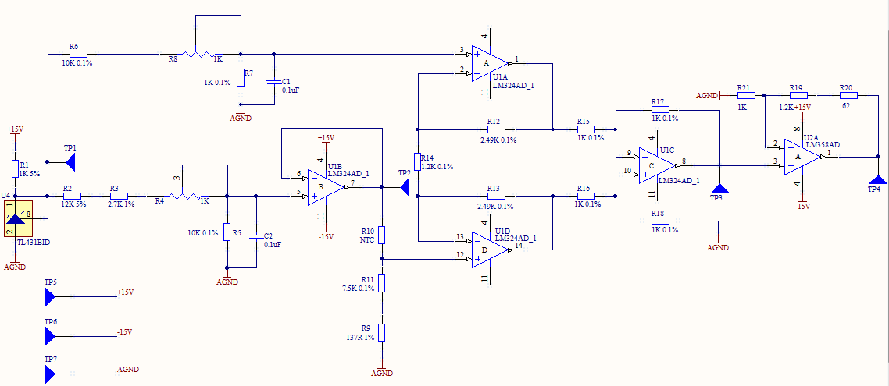
图1 高精度热敏电阻温度检测电路原理图

表1热敏电阻温度检测电路元器件表
序号 | 标称 | 名称 | 规格 | 序号 | 标称 | 名称 | 规格
1 | U₁ | 集成块 | LM324 | 10 | R₁₁ | 贴片电阻器 | 7.5K
2 | U₂ | 集成块 | LM358 | 11 | R₁₂、R₁₃ | 贴片电阻器 | 2.49K
3 | U₄ | 集成块 | TL431 | 12 | R₁₄、R₁₉ | 贴片电阻器 | 1.2K
4 | R₁、R₇、R₁₅、R₁₆、R₁₇、R₁₈、R₂₁ | 贴片电阻器 | 1K | 13 | R₂₀ | 贴片电阻器 | 62R
5 | R₂ | 贴片电阻器 | 12K | 14 | C₁、C₂ | 贴片电容器 | 0.1uF
6 | R₃ | 贴片电阻器 | 2.7K | 15 |  | 模拟电阻 | 27.28K
7 | R₄、R₈ | 电位器 | 1K | 16 | R₁₀ | 热敏电阻 | 103AT
8 | R₅、R₆ | 贴片电阻器 | 10K | 17 |  | 二号镀金插座
9 | R₉ | 贴片电阻器 | 137R | 18 |  | 接线端子（20P）
二、电路调试与测量
将已装配焊接完成的高精度热敏电阻温度检测电路与智能检测系统模块插入到亚龙-NI myDAQ数据采集器中。打开NI智能万用表【Digital Multimeter】软件显示界面，如图2所示，完成参数设置后点击运行。
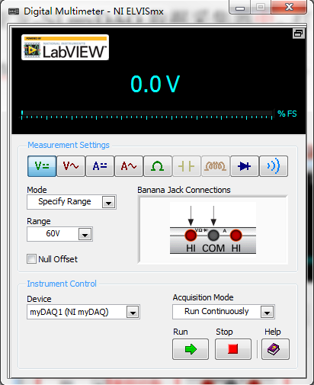
图2 NI智能万用表
测量稳压芯片TL431的输出电压值U_{out1}（保留2位小数，四舍五入），并把结果记录在答题卡相应的位置。
调整电位器R₄，使得运放LM324的U1B的输出电压U_{out2}为1V，截图粘贴在答题卡相应的位置。
将赛场提供模拟0℃时的27.28k模拟电阻焊接到热敏电阻R₁₀位置上，然后调节电位器R₈使得运放LM324的U1C的输出电压U_{out3}在0~1mV以内，截图粘贴在答题卡相应的位置。此时运放LM324的U1C模拟输出代表温度0℃的电压即接近0V，
物理温度与输出电压关系公式如下所示：
$$当前环境温度=\frac{当前电压（Vout4）}{0.1V/℃}$$
拆焊模拟0℃的27.28K模拟电阻，在R₁₀位置焊接上原先的热敏电阻103AT，测量U2A的输出电压U_{out4}值（保留2位小数，四舍五入），并把结果记录在答题卡相应的位置。将U_{out4}值除以性能指标100mV/℃，算出赛场的环境温度（保留1位小数，四舍五入），并把结果记录在答题卡相应的位置。

任务二 蜂鸣器电路故障检修
一、故障检修
EDM504-蜂鸣器电路原理图如图3所示，EDM504-蜂鸣器线路板已经设置了两个故障，根据原理图完成故障检修，把故障检修结果记录在答题卡相应的位置。
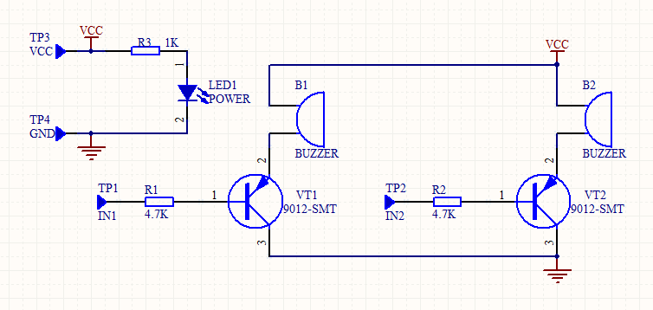
图3 EDM504-蜂鸣器电路原理图
二、功能验证
在赛场D盘根目录“蜂鸣器”文件夹中下载蜂鸣器原理图文件，根据故障检修结果，使用Multisim软件完成EDM504-蜂鸣器原理图的绘画，验证蜂鸣器电路功能，用软件中的虚拟万用表测量检修后电路故障点的电压，并把仿真电路与测量结果保存记录在答题卡相应的位置。
说明：检修后的EDM504-蜂鸣器电路是搭建智能安防温控报警应用系统的一个子功能模块，当室温大于或等于报警温度时，EDM504-蜂鸣器的B1蜂鸣器正常发出“警报”声，说明蜂鸣器电路板维修后正常工作。

任务三 智能安防温控报警应用系统调试与控制
一、智能安防温控报警应用系统搭建
智能安防温控报警应用系统原理图如图4所示，从YL－291、292单元电子电路模块中选择所需模块，与任务一完成装配焊接与调试的高精度热敏电阻温度检测电路线路板、任务二完成故障检修的蜂鸣器电路线路板、亚龙-NI myDAQ数据采集器，根据图4原理图搭建智能安防温控报警应用系统。完成应用系统搭建后，从赛场提供的程序中，选择智能安防温控报警应用系统的MCU程序下载到主机系统模块中，实现应用系统功能。

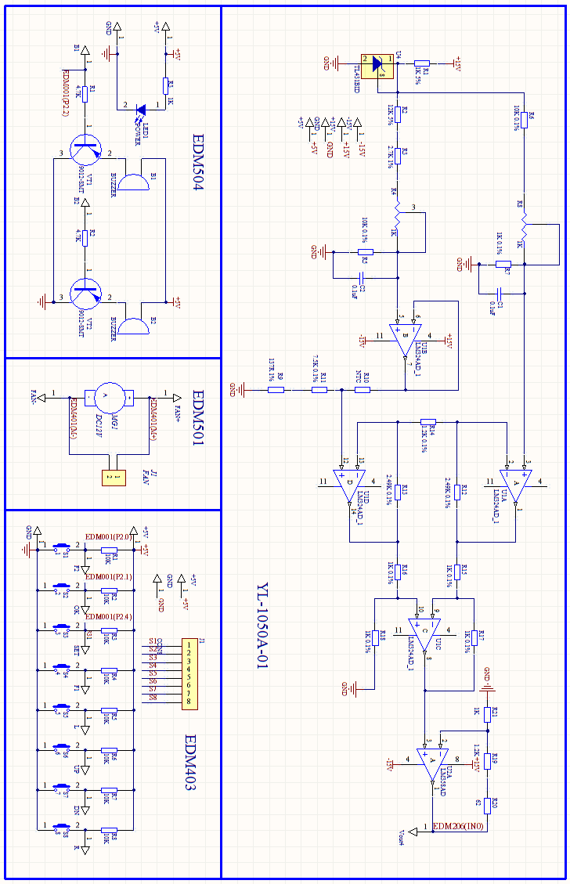

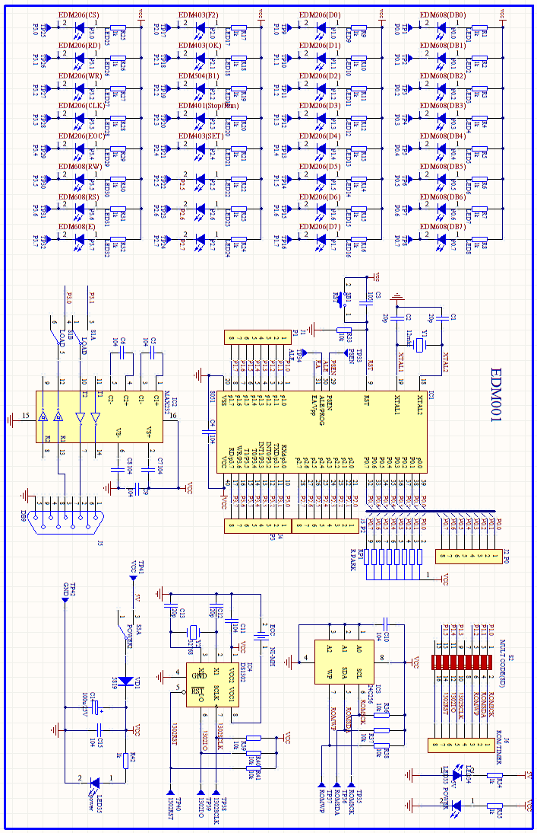

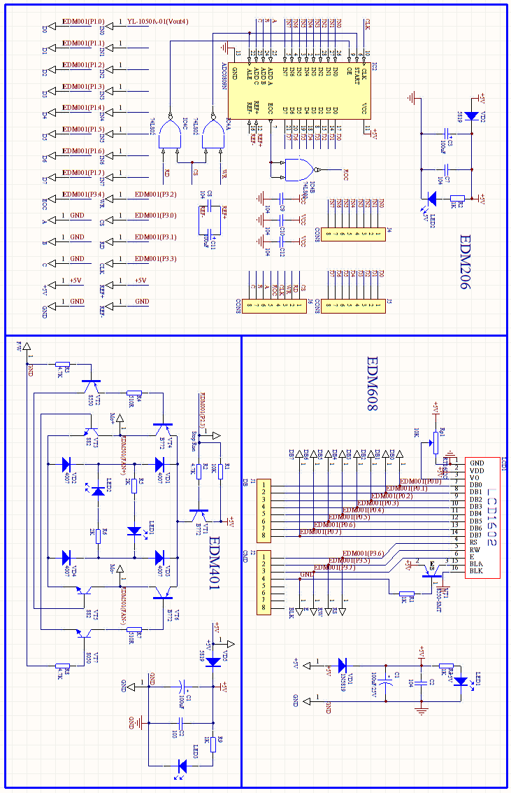

图4 智能安防温控报警应用系统（Ⅰ）原理图
二、智能安防温控报警应用系统调试
应用系统通电，EDM608-1602字符液晶模块上第一行正常显示temp：18℃（假设当前环境温度为18℃），第二行W：25℃（报警温度默认为25℃，可通过按键调节报警温度），D：1（风扇挡位，可通过按键调节风扇挡位，共有三挡），把功能显示记录到答题卡相应的位置。
按下EDM403-8位独立按键的“F2”键后，报警温度加“1”，按下EDM403-8位独立按键的“OK”键后，报警温度减“1”。用电烙铁靠近高精度热敏电阻温度检测电路与智能检测系统模块的R₁₀位置的热敏电阻，快速模拟温度变化，当环境温度大于或等于25℃时，EDM504-蜂鸣器的BI蜂鸣器鸣叫发出“警报”，并且EDM501-直流风机开始进行一挡风扇的转动，模拟降温；当环境温度低于25℃时，蜂鸣器停止鸣叫“警报”解除，并且直流风机停止运转，按下EDM403-8位独立按键的“SET”键后，可以实现风机三挡风速的调节，并且挡位变化会显示在EDM608-1602字符液晶模块上。把功能显示记录到答题卡相应的位置。
说明1：用电烙铁靠近热敏电阻时，不要与热敏电阻长时间接触，避免热敏电阻损坏。
说明2：只能在系统发生警报时，才能调节风速挡位。
三、智能安防温控报警应用系统采集控制界面制作与控制
利用Labview软件制作如图5所示数据采集控制界面。将编写好的LabVIEW程序命名为“工位号+程序”另存到D盘根目录以工位号命名的文件夹中。
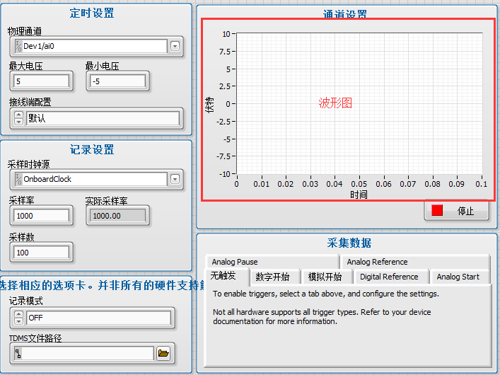
图5数据采集控制界面
对图5数据采集控制界面进行修改，将采集界面中红框所标注的波形图修改为波形图表，如图6所示，并且能实现数字显示（精度调到小数点后四位）。把修改后的控制界面截图粘贴到答题卡指定位置上。
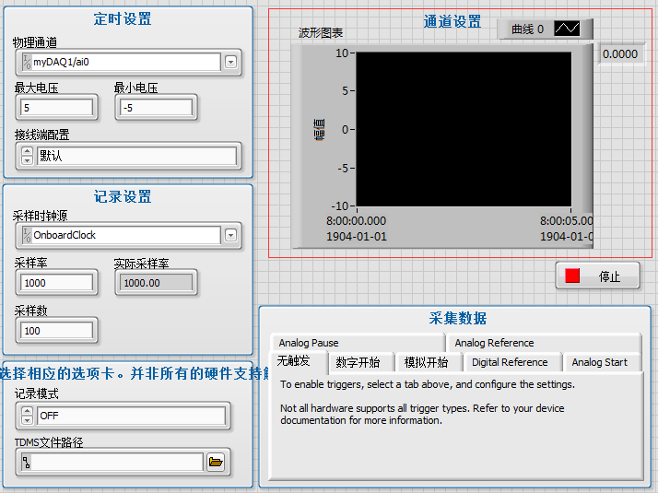
图6 修改后的数据采集控制界面Ⅰ
把智能安防温控报警应用系统中EDM403-8位独立按键模块移出，将EDM001-MCS51主机模块的P2.0、P2.1、P2.4三个端口和亚龙-NI myDAQ数据采集器的DIO4、DIO5、DIO6三个端口对接，按照图7调整智能安防温控报警应用系统的搭建。

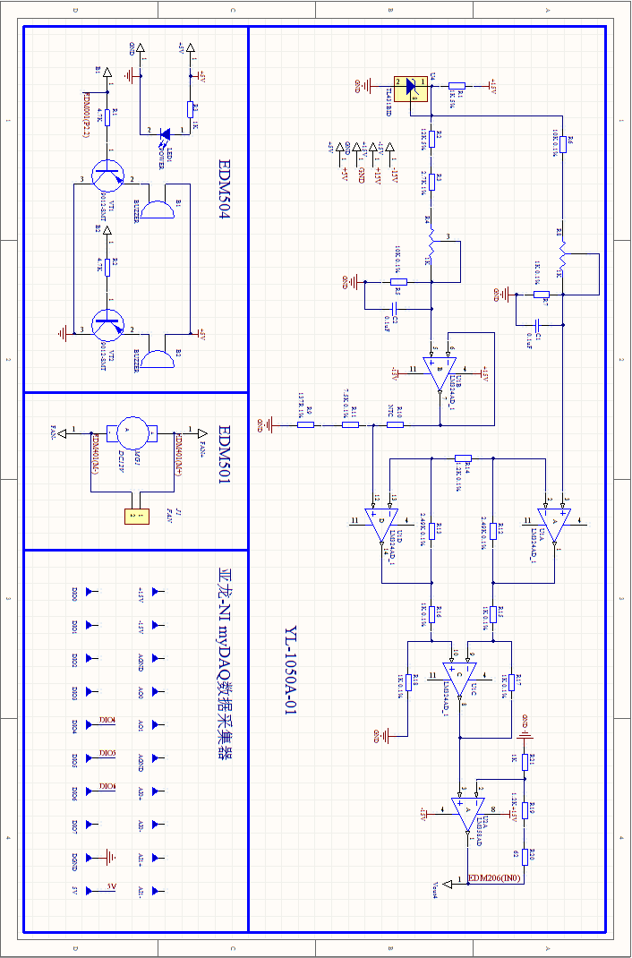

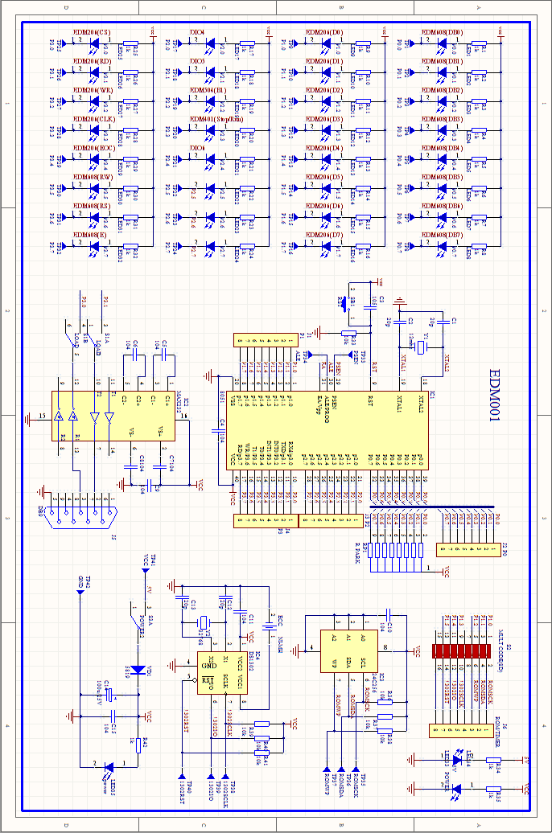

图7 智能安防温控报警应用系统（Ⅱ）原理图
根据图8修改数据采集控制界面，实现功能的控制。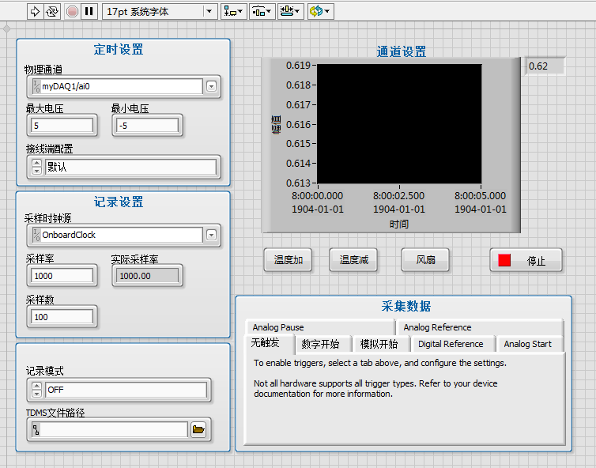
图8 修改后的数据采集控制界面Ⅱ
应用系统通电，EDM608-1602字符液晶模块上第一行正常显示temp：18℃（假设当前环境温度为18℃），第二行W：25℃（报警温度默认为25℃，可通过控制界面的按键调节报警温度），D：1（可通过控制界面的按键调节风扇挡位，共有三挡），把功能显示记录到答题卡相应的位置。
四、智能安防温控报警应用系统的测量
打开NI智能数字写【Digital Writer】软件面板，如图9所示。
说明：NI智能【Digital Writer】数字写软件，需要用鼠标左键点击软件面板上对应的DIO，以改变亚龙-NI myDAQ数据采集器的数字通道输出的高低电平变化（高电平时对应通道按钮弹到HI，低电平时对应通道按钮弹到LO），从而实现对高精度热敏电阻温度检测电路的不同测试点的电压数据的测量与存储。

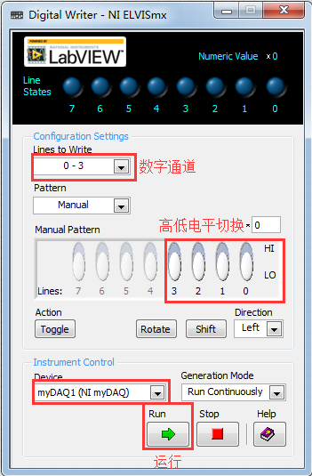
图9 NI智能数字写【Digital Writer】软件
设置完后点击运行，用myDAQ的AI0测量TL431的输出电压U_{out1}（保留2位小数，四舍五入），并把结果记录在答题卡相应的位置。
测量运放LM324的U1B的输出电压U_{out2}（保留2位小数，四舍五入），并把结果记录在答题卡相应的位置。
测量U2A的输出电压U_{out4}（保留2位小数，四舍五入），并把结果记录在答题卡相应的位置。
五、操作说明书的编写
在系统正常工作之后，编写一份智能安防温控报警应用系统的操作说明，并把结果记录在答题卡相应的位置。

任务四 印刷线路板绘制
赛场在D盘根目录“电压跟随器”文件夹中提供了电压跟随器.SchDoc原理图和电压跟随器.PcbLib元器件封装库，利用Altium Designer10软件完成该电路原理图的PCB图绘制，要求如下：
1.在D盘根目录以工位号命名的文件夹中建立“工位号+线路板”文件，绘制线路板所需的文件均存入“工位号+线路板”文件夹中，包括：XX.PrjPCB、XX.Pcbdoc、XX.pcblibPcbDoc（XX为选手工位号）。
说明：如果选手保存文件的路径不对或没有填写工位号，则不给予选手评分。
2.完成热敏电阻的封装，以“3296”命名，封装尺寸如图10所示（单位：mm），封装丝印线粗为0.3mm，完成后以工位号命名封装库XX.pcblibPcbDoc，保存到“工位号+线路板”文件夹。
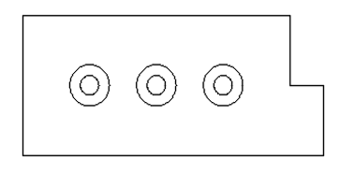
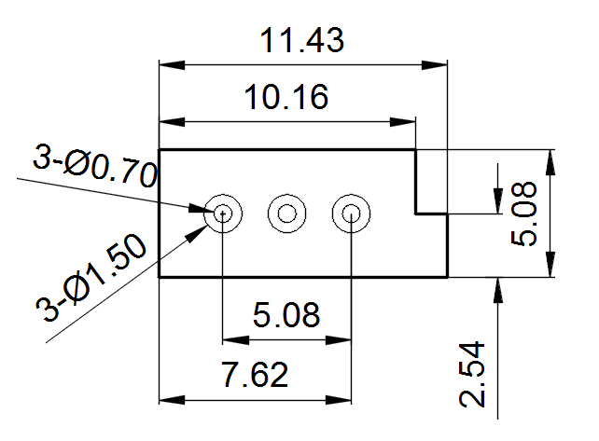
图10 封装尺寸图
3.其他元器件的封装从赛场提供的封装库中选取，元器件封装如下表2所示。
表2 元器件封装表
序号 | 标称 | 名称 | 规格 | 封装 | 数量
1 | TP1~7 | 单片机插座 |  | POINT | 7
2 | U₁ | 集成块 | LM324 | DIP-14 | 1
3 | U₂ | 集成块 | LM358 | DIP-8 | 1
4 | U₄ | 集成块 | TL431 | SO-8 | 1
5 | R₁、R₇、R₁₅、R₁₆、R₁₇、R₁₈、R₂₁ | 贴片电阻器 | 1K | RES-0603 | 7
6 | R₂ | 贴片电阻器 | 12K | RES-0603 | 1
7 | R₃ | 贴片电阻器 | 2.7K | RES-0603 | 1
8 | R₄、R₈ | 电位器 | 1K | 选手完成的封装 | 2
9 | R₅、R₆ | 贴片电阻器 | 10K | RES-0603 | 1
10 | R₉ | 贴片电阻器 | 137R | RES-0603 | 1
11 | R₁₀ |  |  | VH3.96-29-SMT | 1
12 | R₁₁ | 贴片电阻器 | 7.5K | RES-0603 | 1
13 | R₁₂、R₁₃ | 贴片电阻器 | 2.49K | RES-0603 | 2
14 | R₁₄、R₁₉ | 贴片电阻器 | 1.2K | RES-0603 | 2
15 | R₂₀ | 贴片电阻器 | 62R | RES-0603 | 1
16 | C₁、C₂ | 贴片电容器 | 0.1Uf | CAP-0603 | 2
4.全部元器件完成封装后，按以下要求设置布线规则，并完成PCB图绘制。
（1）电路板尺寸：外框为50mm-80mm，外框线粗为0.3mm。
（2）导线宽度和线距：电源线和地线为0.7mm、其他线粗为0.3mm、线距为0.3mm。
（3）所有元器件都置于顶层，完成元器件的布局和布线。
（4）对全部元器件进行补泪滴，并对地进行敷铜处理。

